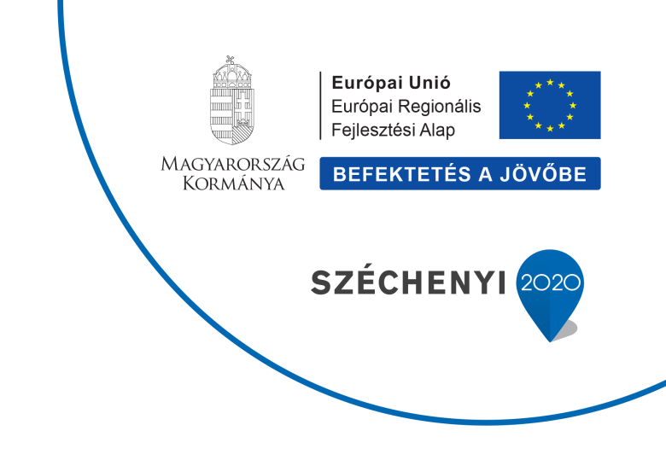

2017/11/14
SAJTÓKÖZLEMÉNY
„Családbarát, munkába állást segítő közszolgáltatás fejlesztése a békéscsabai százszorszép művészeti bázisóvodában”
TOP- 6.2.1-15-BC1-2016-00001

Békéscsaba Megyei Jogú Város Önkormányzata a projektet a Terület- és Településfejlesztési Operatív Program keretében valósította meg, amelynek célja a gyermekellátási szolgáltatások fejlesztése, a gyermekjóléti alapellátásokhoz való hozzáférés javítása, a szolgáltatások minőségének fejlesztése.
A projekt elszámolható összköltsége 36 000 000,- Ft, a támogatás vissza nem térítendő 100%-os intenzitású.

A projekt megvalósítás tervezett időtartama: 2016. augusztus 01. – 2018. május 31.

Békéscsaba Megyei Jogú Város Önkormányzatának fő célja a projekt keretében a kisgyermeket nevelők munkavállalásának támogatása, a családok segítése, különösen a leghátrányosabb helyzetű rétegek minél korábbi életkorban történő megsegítése.

A kivitelező a fejlesztést szerződés szerint teljesítette. Az intézmény részére az ünnepélyes átadás 2017. november 14-én megtörtént.

A Százszorszép Művészeti Bázisóvodában az udvar és a játszóudvar felújítása valósult meg, valamint a működésképtelen árnyékoló szerkezet átépítésére került sor. A játszóudvar két sarkában található, elavult 2 darab tároló helyére több funkciót ellátó építmény került, amely a játszóudvar felől babaházként funkcionál, a másik oldalról, gyermekek által nem megközelíthető módon, udvari játékok tárolására is szolgál egyben. A korábbi pancsoló helyére új, színes, gyermekbarát burkolat készült. Felújításra került a régi íves ülőpad. A gyermekek fejlődését segítő új játszóeszközök telepítésére is sor került.
A növényállomány tekintetében a települési klímát tűrő, kis fenntartási igényű, az óvodai időszakhoz igazított növények telepítésére került sor.

További információ kérhető:
Békéscsabai Városfejlesztési Nonprofit Kft.
Telefon: 06 +36/66/241-791
E-mail: bcsvarosfejlesztes@bcsvarosfejlesztes.hu

